

东软秘密

**设计报告  
*（项目名称）***

东软集团股份有限公司IT人才实训中心

版权所有，翻版必究

**更改履历**

|  |  |  |  |  |  |  |
| --- | --- | --- | --- | --- | --- | --- |
| 序号 | 版本 | 更改时间 | 更改人 | 更改章节 | 状态 | 更改描述 |
| 1 | V1.0 | 2009-3-15 | 苏云峰 |  | 新建 |  |
| 2 | V2.0 | 2021.01.10 | 黄世隽陈嘉泽侯永康 |  | 编写 |  |
| 3 |  |  |  |  |  |  |

状态：新建、增加、修改、删除。

目 录

1 引言 3

1.1 编制目的 3

1.2 词汇表 3

1.3 参考资料 3

2 系统开发环境 4

3 系统设计思路 4

4 系统公用代码设计 4

4.1 分页组件类： 4

4.2 过滤组件类： 4

4.3 错误处理页 4

4.4 异常处理 5

5 功能模块设计 5

*5.1* *XXXX* 5

6 数据库设计 5

6.1 功能说明 5

6.2 数据表设计 6

6.3 视图设计 6

6.4 序列设计 6

# 引言

## 编制目的

本报告详细完成对酒店管理系统的整体设计，达到指导开发的目的，同时实现和测试人员及用户的沟通。

本报告面向详细设计人员、开发人员、测试人员及最终用户而编写，是了解系统的导航。

## 词汇表

|  |  |  |
| --- | --- | --- |
| 词汇名称 | 词汇含义 | 备注 |
|  |  |  |
|  |  |  |
|  |  |  |
|  |  |  |
|  |  |  |

## 参考资料

# 系统开发环境

操作系统： *Windows 10*

集成开发工具：*QT Creator*

编译环境：*J2SDK 1.5*

使用技术：C++,SQLite

# 系统设计思路

*描述系统整体的分层架构，所采用的框架和关键性技术。*

*“酒店管理系统”项目整体分为6个页面，分别为基础信息管理，系统管理，房客管理，客房管理，，消费管理，报表管理*

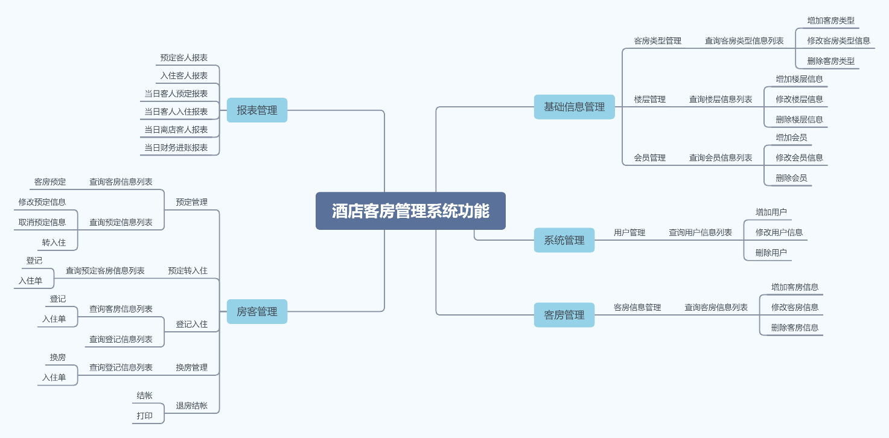

***总体结构图***

## 分块设计思路

3.1.1基础信息管理

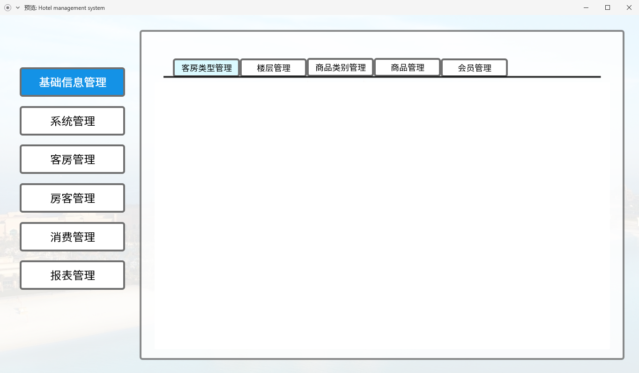

**内容设计**

基础信息管理部分板块分块图如上，tabWidget主要实现切换三个页面，便于跳转。

按钮功能区主要展示基础信息管理，其中主要有三个窗口——客房类型管理，楼层管理，会员管理。

客房类型管理包括：增加客房信息，修改客房信息，删除客房信息。

楼层管理包括：增加楼层信息，修改楼层信息，删除楼层信息。

会员管理展示：增加会员信息，修改会员信息，删除会员信息。

**技术设计**

整体页面用一个大容器Widget，内部每一个板块用一个对应小一级的widget容器包裹，各板块用对应的qt 、sqlite相关技术实现界面的显示和数据信息的读取，输出在窗口中。

3.1.2系统管理

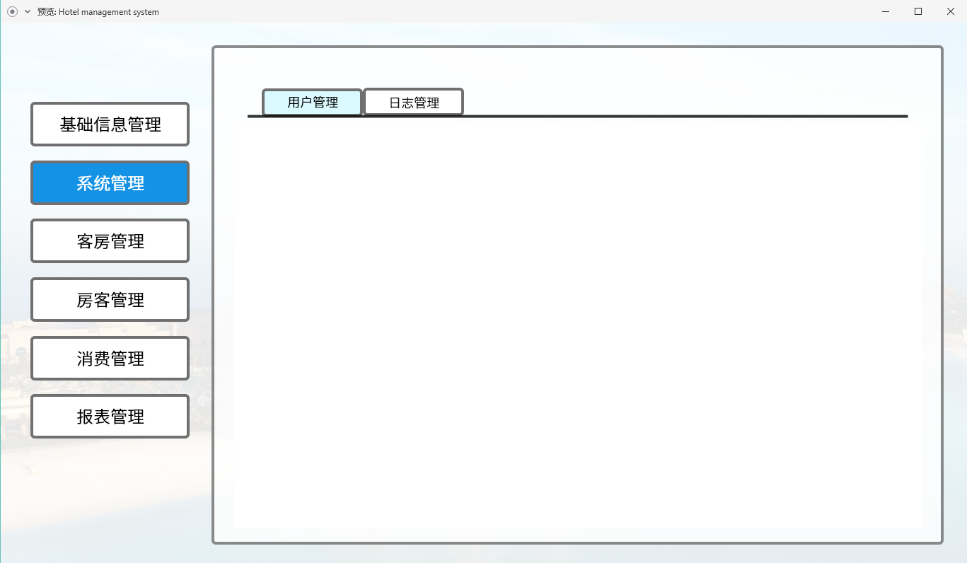

**内容设计**

系统管理部分板块分块图如上，tabWidget主要实现切换三个页面，便于跳转。

按钮功能区主要展示系统管理，其中主要有一个窗口——用户管理

用户管理包括：增加用户信息，修改用户信息，删除用户信息。

**技术设计**

整体页面用一个大容器Widget，内部每一个板块用一个对应小一级的widget容器包裹，各板块用对应的qt 、sqlite相关技术实现界面的显示和数据信息的读取，输出在窗口中。

3.1.3 客房管理

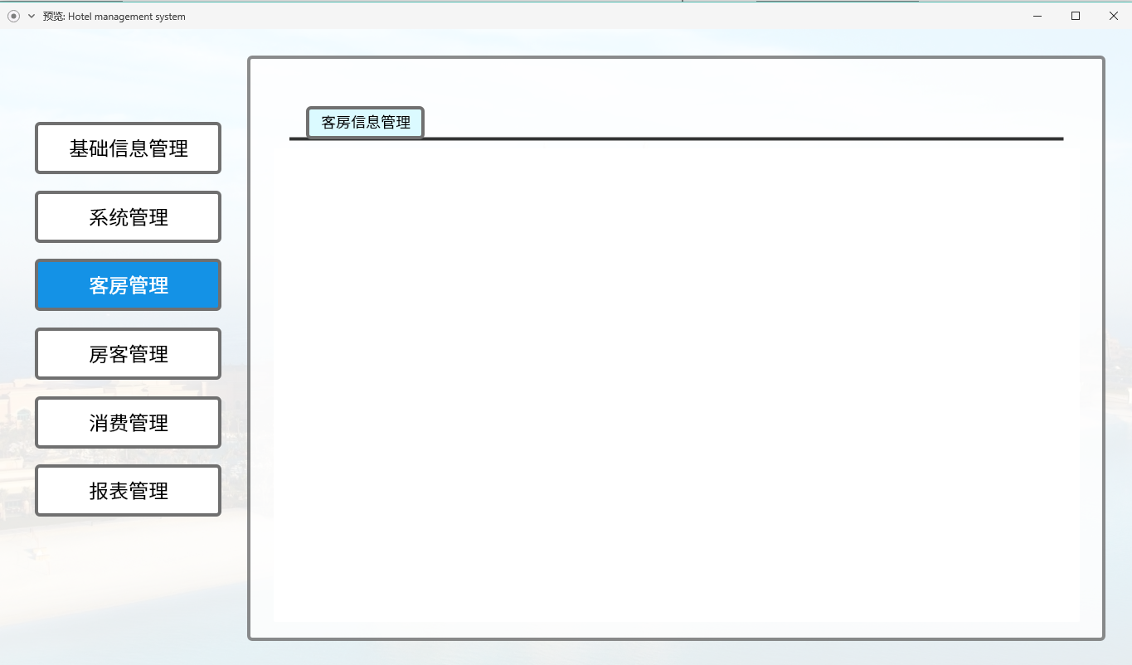

**内容设计**

客房管理部分板块分块图如上，tabWidget主要实现一个页面。

按钮功能区主要展示客房管理，其中主要有一个窗口——客房信息管理

客房信息管理包括：增加客房信息，修改客房信息，删除客房信息。

**技术设计**

整体页面用一个大容器Widget，内部每一个板块用一个对应小一级的widget容器包裹，各板块用对应的qt 、sqlite相关技术实现界面的显示和数据信息的读取，输出在窗口中。

3.1.4 房客管理

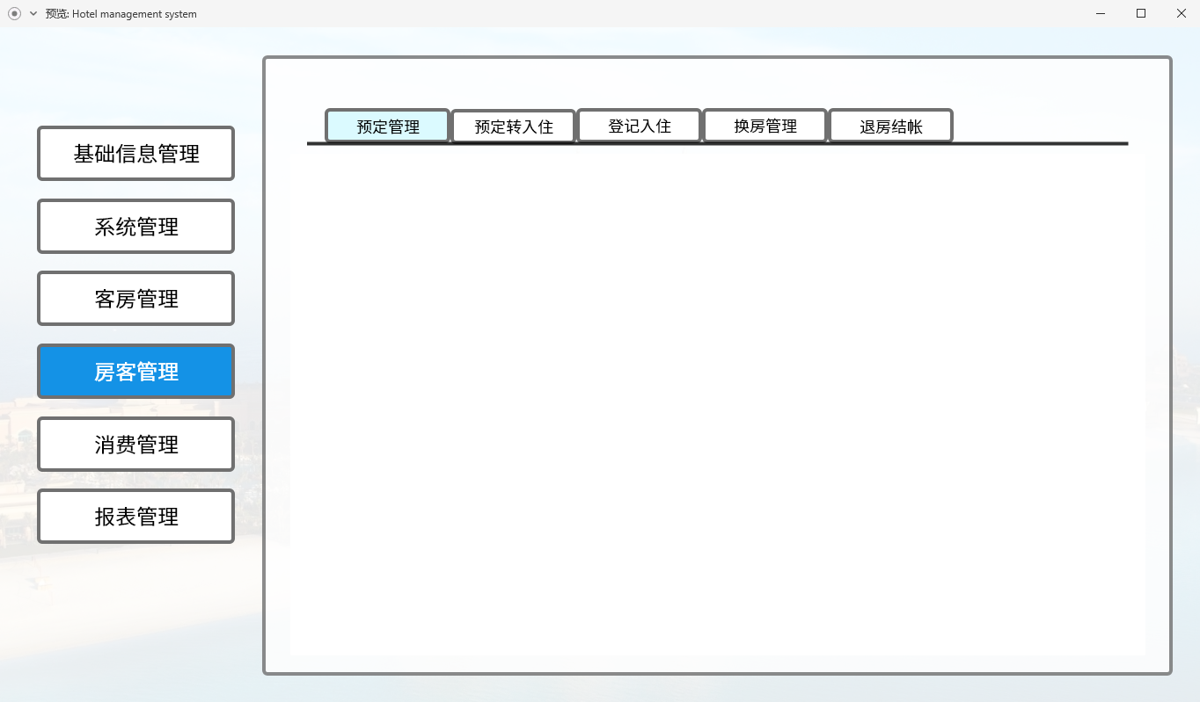

**内容设计**

房客管理部分板块分块图如上，tabWidget主要实现五个页面，便于跳转。

按钮功能区主要展示房客管理，其中主要有——预定管理，预定转入住，登记入住，换房管理，退房结账。

预定管理包括：客房预定，修改预定信息，取消预定信息，转入住。

预定转入住包括：登记、入住单。

登记入住包括：登记、入住单。

换房管理包括：换房、入住单。

退房结账包括：结账、打印。

**技术设计**

整体页面用一个大容器Widget，内部每一个板块用一个对应小一级的widget容器包裹，各板块用对应的qt 、sqlite相关技术实现界面的显示和数据信息的读取，输出在窗口中

3.1.5消费管理

3.1.5 报表管理

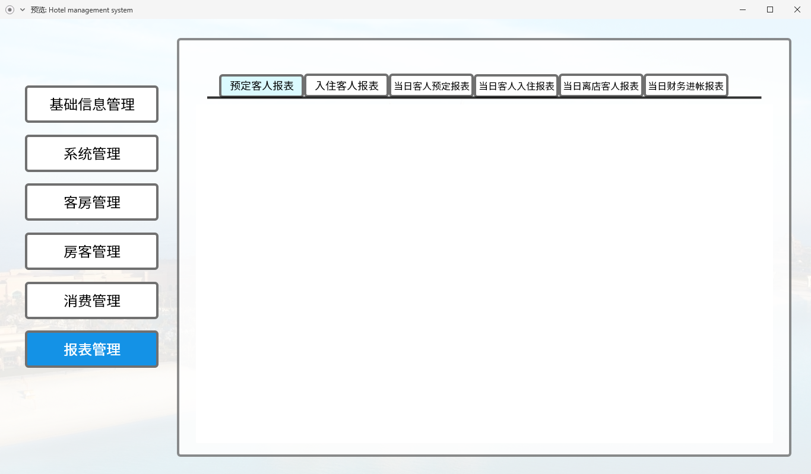

**内容设计**

报表管理部分板块分块图如上，tabWidget主要实现六个页面，便于跳转。

按钮功能区主要展示报表管理，其中主要有——预定客人报表，入住客人报表，当日客人预定报表，当日客人入住报表，当日离店客人报表、当日财务进账报表。

预定客人报表包括：打印

入住客人报表包括：打印

当日客人预定报表包括：打印

当日客人入住报表包括：打印

当日离店客人报表包括：打印。

当日财务进账报表包括：打印。

**技术设计**

整体页面用一个大容器Widget，内部每一个板块用一个对应小一级的widget容器包裹，各板块用对应的qt 、sqlite相关技术实现界面的显示和数据信息的读取，输出在窗口中。

# 系统公用代码设计

## 分页组件类：

### 功能描述

*XXXXXXXXXXXXXXXX*

### 类、方法描述

#### *XXXXXXX*类

|  |  |  |  |
| --- | --- | --- | --- |
| 返回值 | 方法名 | 功能 | 参数说明 |
|  |  |  |  |
|  |  |  |  |

## 过滤组件类：

### 功能描述

*XXXXXXXXXXXXXXXX*

### 类，方法描述

#### *XXXXXXXXXXXX*类

|  |  |  |  |
| --- | --- | --- | --- |
| 返回值 | 方法名 | 功能 | 参数说明 |
|  |  |  |  |

## 错误处理页

### 功能说明

*XXXXXXXXXXX*

### 设计说明

*请描述具体的错误设计思路*

## 异常处理

### 功能说明

*XXXXXXXXXXX*

### 设计说明

*请描述具体的异常设计思路*

# 功能模块设计

*从本章开始，逐个地给出各个功能模块的设计考虑。以下给出的提纲是针对一般情况的。对于一个具体的模块，尤其是层次比较低的模块或子程序，其很多条目的内容往往与它所隶属的上一层模块的对应条目的内容相同，在这种情况下，只要简单地说明这一点即可。*

## *基础信息管理*

### 功能说明

*主要用于描述宾馆的基础信息维护管理。*

### 类、方法设计

*说明实现该功能模块所涉及的重要类和方法，模板如下表。*

#### QtabWidget类 *该类的功能：Container*。

|  |  |  |  |
| --- | --- | --- | --- |
| 返回值 | 方法名 | 功能 | 参数说明 |
| int | currentChanged(int) | 当改变第参数个选项卡的时候，发出信号. |  |
| int | tabBarClicked(int) | 当单击第参数个选项卡的时候，发出信号 |  |
| int | tabBarDoubleClicked(int) | 当双击第参数个选项卡的时候，发出信号 |  |
| int | tabCloseRequested(int) | 当点击第参数个选项卡的关闭按钮的时候，发出信号. |  |

#### QTableView类 *该类的功能：Item Widgets*。

|  |  |  |  |
| --- | --- | --- | --- |
| 返回值 | 方法名 | 功能 | 参数说明 |
|  |  |  |  |

#### QPushButton类 *该类的功能：Buttons*。

|  |  |  |  |
| --- | --- | --- | --- |
| 返回值 | 方法名 | 功能 | 参数说明 |
|  | Clicked() | 当鼠标左键被按下然后释放时,或者快捷键被释放时触发该信号 |  |
| bool | Clicked(bool) | 当按钮被第一次按下然后释放时发出信号，并将当前状态传递给外界 |  |
|  | Pressed() | 当鼠标指针在按钮上并按下左键时触发该信号 |  |
|  | Released() | 当鼠标左键被释放时触发该信号 |  |
| bool | Toggled(bool) | 按钮的状态发生变化时发出信号，并将当前状态传递给外界 |  |

## *系统管理*

### 功能说明

*主要用于描述宾馆的的员工信息的管理。*

### 类、方法设计

*说明实现该功能模块所涉及的重要类和方法，模板如下表。*

* + - 1. **QtabWidget类** *该类的功能：Container*。

|  |  |  |  |
| --- | --- | --- | --- |
| 返回值 | 方法名 | 功能 | 参数说明 |
| int | currentChanged(int) | 当改变第参数个选项卡的时候，发出信号. |  |
| int | tabBarClicked(int) | 当单击第参数个选项卡的时候，发出信号 |  |
| int | tabBarDoubleClicked(int) | 当双击第参数个选项卡的时候，发出信号 |  |
| int | tabCloseRequested(int) | 当点击第参数个选项卡的关闭按钮的时候，发出信号. |  |

* + - 1. **QTableView类** *该类的功能：Item Widgets*。

|  |  |  |  |
| --- | --- | --- | --- |
| 返回值 | 方法名 | 功能 | 参数说明 |
|  |  |  |  |

* + - 1. **QPushButton类** *该类的功能：Buttons*。

|  |  |  |  |
| --- | --- | --- | --- |
| 返回值 | 方法名 | 功能 | 参数说明 |
|  | Clicked() | 当鼠标左键被按下然后释放时,或者快捷键被释放时触发该信号 |  |
| bool | Clicked(bool) | 当按钮被第一次按下然后释放时发出信号，并将当前状态传递给外界 |  |
|  | Pressed() | 当鼠标指针在按钮上并按下左键时触发该信号 |  |
|  | Released() | 当鼠标左键被释放时触发该信号 |  |
| bool | Toggled(bool) | 按钮的状态发生变化时发出信号，并将当前状态传递给外界 |  |

## *客房管理*

### 功能说明

*主要用于描述宾馆的客房基本信息的维护管理。。*

### 类、方法设计

*说明实现该功能模块所涉及的重要类和方法，模板如下表。*

* + - 1. **QtabWidget类** *该类的功能：Container*。

|  |  |  |  |
| --- | --- | --- | --- |
| 返回值 | 方法名 | 功能 | 参数说明 |
| int | currentChanged(int) | 当改变第参数个选项卡的时候，发出信号. |  |
| int | tabBarClicked(int) | 当单击第参数个选项卡的时候，发出信号 |  |
| int | tabBarDoubleClicked(int) | 当双击第参数个选项卡的时候，发出信号 |  |
| int | tabCloseRequested(int) | 当点击第参数个选项卡的关闭按钮的时候，发出信号. |  |

* + - 1. **QTableView类** *该类的功能：Item Widgets*。

|  |  |  |  |
| --- | --- | --- | --- |
| 返回值 | 方法名 | 功能 | 参数说明 |
|  |  |  |  |

* + - 1. **QPushButton类** *该类的功能：Buttons*。

|  |  |  |  |
| --- | --- | --- | --- |
| 返回值 | 方法名 | 功能 | 参数说明 |
|  | Clicked() | 当鼠标左键被按下然后释放时,或者快捷键被释放时触发该信号 |  |
| bool | Clicked(bool) | 当按钮被第一次按下然后释放时发出信号，并将当前状态传递给外界 |  |
|  | Pressed() | 当鼠标指针在按钮上并按下左键时触发该信号 |  |
|  | Released() | 当鼠标左键被释放时触发该信号 |  |
| bool | Toggled(bool) | 按钮的状态发生变化时发出信号，并将当前状态传递给外界 |  |

## *房客管理*

### 功能说明

*主要用于描述宾馆的客户的预定、入住、退房的信息的管理。*

### 类、方法设计

*说明实现该功能模块所涉及的重要类和方法，模板如下表。*

* + - 1. **QtabWidget类** *该类的功能：Container*。

|  |  |  |  |
| --- | --- | --- | --- |
| 返回值 | 方法名 | 功能 | 参数说明 |
| int | currentChanged(int) | 当改变第参数个选项卡的时候，发出信号. |  |
| int | tabBarClicked(int) | 当单击第参数个选项卡的时候，发出信号 |  |
| int | tabBarDoubleClicked(int) | 当双击第参数个选项卡的时候，发出信号 |  |
| int | tabCloseRequested(int) | 当点击第参数个选项卡的关闭按钮的时候，发出信号. |  |

* + - 1. **QTableView类** *该类的功能：Item Widgets*。

|  |  |  |  |
| --- | --- | --- | --- |
| 返回值 | 方法名 | 功能 | 参数说明 |
|  |  |  |  |

* + - 1. **QPushButton类** *该类的功能：Buttons*。

|  |  |  |  |
| --- | --- | --- | --- |
| 返回值 | 方法名 | 功能 | 参数说明 |
|  | Clicked() | 当鼠标左键被按下然后释放时,或者快捷键被释放时触发该信号 |  |
| bool | Clicked(bool) | 当按钮被第一次按下然后释放时发出信号，并将当前状态传递给外界 |  |
|  | Pressed() | 当鼠标指针在按钮上并按下左键时触发该信号 |  |
|  | Released() | 当鼠标左键被释放时触发该信号 |  |
| bool | Toggled(bool) | 按钮的状态发生变化时发出信号，并将当前状态传递给外界 |  |

## *报表管理*

### 功能说明

*主要描述对关键业务数据的统计查询以及报表打印。*

### 类、方法设计

*说明实现该功能模块所涉及的重要类和方法，模板如下表。*

* + - 1. **QtabWidget类** *该类的功能：Container*。

|  |  |  |  |
| --- | --- | --- | --- |
| 返回值 | 方法名 | 功能 | 参数说明 |
| int | currentChanged(int) | 当改变第参数个选项卡的时候，发出信号. |  |
| int | tabBarClicked(int) | 当单击第参数个选项卡的时候，发出信号 |  |
| int | tabBarDoubleClicked(int) | 当双击第参数个选项卡的时候，发出信号 |  |
| int | tabCloseRequested(int) | 当点击第参数个选项卡的关闭按钮的时候，发出信号. |  |

* + - 1. **QTableView类** *该类的功能：Item Widgets*。

|  |  |  |  |
| --- | --- | --- | --- |
| 返回值 | 方法名 | 功能 | 参数说明 |
|  |  |  |  |

* + - 1. **QPushButton类** *该类的功能：Buttons*。

|  |  |  |  |
| --- | --- | --- | --- |
| 返回值 | 方法名 | 功能 | 参数说明 |
|  | Clicked() | 当鼠标左键被按下然后释放时,或者快捷键被释放时触发该信号 |  |
| bool | Clicked(bool) | 当按钮被第一次按下然后释放时发出信号，并将当前状态传递给外界 |  |
|  | Pressed() | 当鼠标指针在按钮上并按下左键时触发该信号 |  |
|  | Released() | 当鼠标左键被释放时触发该信号 |  |
| bool | Toggled(bool) | 按钮的状态发生变化时发出信号，并将当前状态传递给外界 |  |

# 数据库设计

## 功能说明

*对数据库设计中涉及到的各种项目，如数据项、记录、表、数据库等建立数据字典，以说明它们的标识符、同义名及有关信息，并说明对此数据字典设计的基本考虑，如有单独数据库设计文档，此处标明文件名和存储位置即可。*

## 数据表设计

### *表名：Floor,表功能说明 :楼层信息*

|  |  |  |  |  |
| --- | --- | --- | --- | --- |
| **字段名** | **类型** | **可为空** | **默认** | **注释** |
| Floor | VARCHAR(4) |  |  |  |
| Rooms | VARCHAR(3) |  |  |  |
|  |  |  |  |  |
|  |  |  |  |  |

### *表名：Guest,表功能说明:顾客信息*

|  |  |  |  |  |
| --- | --- | --- | --- | --- |
| **字段名** | **类型** | **可为空** | **默认** | **注释** |
| Name | VARCHAR(20) |  |  |  |
| id | VARCHAR(20) |  |  |  |
| telephonenumber | VARCHAR(20) |  |  |  |
| isvip | VARCHAR(6) |  |  |  |
| vipnumber | VARCHAR(20) |  |  |  |
| bookedroom | VARCHAR(20) |  |  |  |
| startdate | VARCHAR(20) |  |  |  |
| endingdate | VARCHAR(20) |  |  |  |
| cost | VARCHAR(10) |  |  |  |

### *表名：Hotel_room,表功能说明 :房间信息*

|  |  |  |  |  |
| --- | --- | --- | --- | --- |
| **字段名** | **类型** | **可为空** | **默认** | **注释** |
| room_number | VARCHAR(10) |  |  |  |
| floor | VARCHAR(10) |  |  |  |
| room_type | VARCHAR(20) |  |  |  |
| guest | VARCHAR(20) |  |  |  |
| strat_date | VARCHAR(20) |  |  |  |
| ending_date | VARCHAR(20) |  |  |  |
| book_start_date | VARCHAR(20) |  |  |  |
| book_ending_date | VARCHAR(20) |  |  |  |
| price | VARCHAR(10) |  |  |  |

### *表名：Room_type,表功能说明 :房间类型信息*

|  |  |  |  |  |
| --- | --- | --- | --- | --- |
| **字段名** | **类型** | **可为空** | **默认** | **注释** |
| *Room_type* | VARCHAR(20) |  |  |  |
| price | VARCHAR(10) |  |  |  |
|  |  |  |  |  |
|  |  |  |  |  |

## 视图设计

